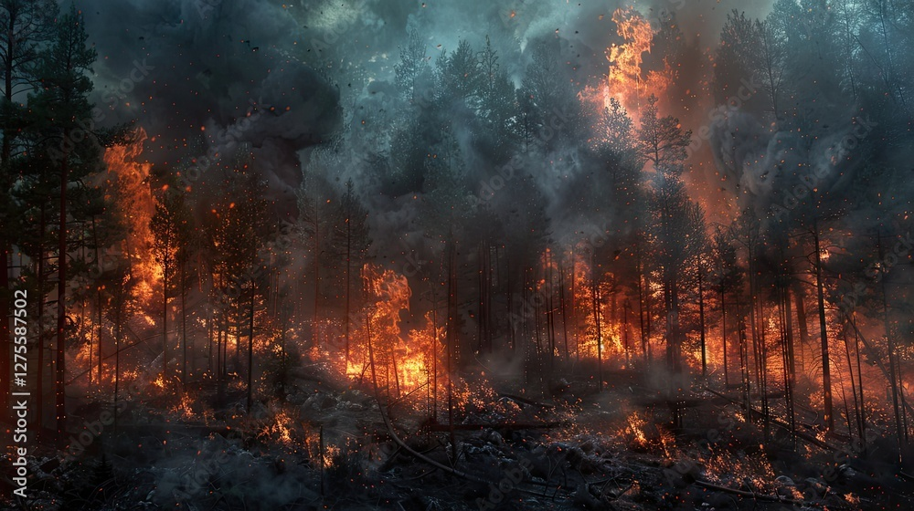

В целях обеспечения пожарной безопасности с 9 августа по 29 августа 2025 года на землях лесного фонда на территории Краснодарского края действует ограничение пребывания граждан в лесах и въездах в них транспортных средств (за исключением транспортных средств лесопожарных формирований, лесной охраны, оперативной службы, пожарных частей, аварийно-спасательных формирований, добровольных пожарных дружин и специальной техники, лиц, осуществляющих противопожарные мероприятия в лесах).

Запрещено на землях лесного фонда на территории Краснодарского края использование открытого огня (костров, паяльных ламп, примусов, мангалов, жаровен) в хвойных молодняках, на гарях, на участках поврежденного леса в местах рубок (на лесосеках) не очищенных от порубочных остатков и заготовленной древесины, в местах с подсохшей травой, а также под кронами деревьев, сжигание мусора, стерни, пожнивных и порубочных остатков, проведение всех видов пожароопасных работ.

